**Kochane dzieci pamiętajcie, że dzisiaj jest:**

**Prima Aprilis bo się pomylisz… (może uda Wam się zrobić drobnego psikusa ☺**



**Temat zajęć: Wiosna ptaków**

Kochane Dzieci, Wasze domki lśnią czystością, a na parapetach pojawiły się wiosenne hodowle. Wielkie brawa! Jesteście wspaniali! Dzisiaj dowiecie się jakie ptaszki powracają do nas z ciepłych krajów ale zanim to nastąpi zapraszam moje drogie dzieci do wspólnej zabawy przy piosence: Ptaszki fruwają.

<https://www.youtube.com/watch?v=zn2ihUfMV_M>

**1.Odgłosy ptaków.**

Jeśli zechcesz wsłuchać się w piękno otaczającej nas przyrody zajrzyj na kanał youtube. Zobaczysz również wiele gatunków ptaków.

<https://www.youtube.com/watch?v=NFz4nfoB5dA>

Wykorzystując wysłuchane wcześniej odgłosy prawdziwych ptaków, samodzielnie postaraj się naśladować ich odgłosy. Do Dzieła!

* **bocian – kle, kle, kle**
* [**kos**](http://www.karoka.pl/pl/p/Kos-Blackbird-Wild-Republic-ptaszek-z-glosem/2379) **– gwizdanie (im więcej prób tym lepszy efekt)**
* **gołąb – gruchu, gruchu**
* **wrona – kra, kra, kra**
* [**wróbel**](http://www.karoka.pl/pl/p/Wrobel-House-Sparrow-Wild-Republic-ptaszek-z-glosem/2378) **– ćwir, ćwir, ćwir**
* [**jaskółka**](http://www.karoka.pl/pl/p/Jaskolka-dymowka-Barn-Swallow-Wild-Republic-ptaszek-z-glosem/2374) **– kiri, kiri, kiri**
* **gęś – gę, gę, gę**
* [**kaczka**](http://www.karoka.pl/pl/p/Kaczka-krzyzowka-Mallard-Wild-Republic-ptaszek-z-glosem/2398) **– kwa, kwa, kwa**
* **kura – ko, ko, ko**
* [**kukułka**](http://www.karoka.pl/pl/p/Kukulka-Cuckoo-Wild-Republic-ptaszek-z-glosem/2397) **– kuku, kuku, kuku**
* **indyk – gul, gul, gul**
* [**dzięcioł**](http://www.karoka.pl/pl/p/Dzieciol-duzy-Great-Spotted-Woodpecker-Wild-Republic-ptaszek-z-glosem/2413) **– stuku-puku, stuku-puku**
* [**sowa**](http://www.karoka.pl/pl/p/Sowa-sniezna-Snowy-Owl-Wild-Republic-ptaszek-z-glosem/2425) **… uhu, uhu, uhu**
* **skowronek – tirli, tirli, tirli**

**2. Powroty ptaków.**

**Drogie Dzieci jak myślicie, dlaczego ptaki jesienią odlatują do ciepłych krajów?**

**Drodzy Rodzice, proszę przeczytać dzieciom krótkie informacje o ptakach i ich gniazdach.**

**Bociany** najchętniej zajmują stare gniazda, zasiedlane przez wiele lat i pokoleń, w których naprawiają szkody powstałe po okresie zimowym. Budując nowe gniazdo, najchętniej korzystają z pomocy człowieka. Wybierają platformy zbite z desek, przymocowane na słupach energetycznych, koła od wozu umieszczone na wysokich drzewach lub dachach. Bociany znoszą chrust z całej okolicy. Najdłuższe gałęzie mogą mieć długość nawet półtora metra. Do wyściełania gniazda używają słomy, korzonków i suchych traw, a nawet znalezionych szmat, papieru, folii i sznurków.

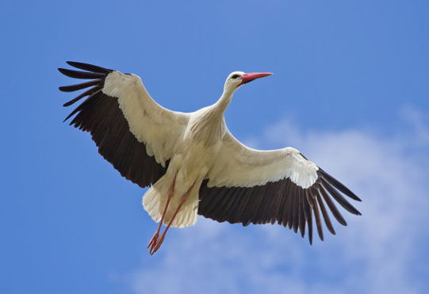

**Jaskółki** (dymówki) budują swoje gniazda z gliny i grudek błota, które sklejają śliną i usztywniają trawami i słomą. Kształt tych gniazd przypomina otwartą od góry kulę wyściełaną piórami i roślinami. Jaskółki najczęściej gnieżdżą się wewnątrz stajni, stodół, korytarzy, pod mostami i przy rurach. W miastach budują swoje lepianki wewnątrz bram kamienic.

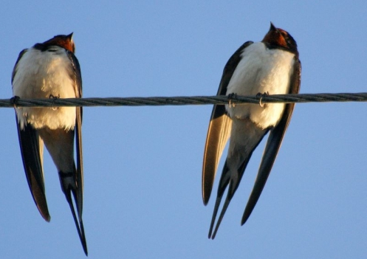

**Skowronki** budują gniazda na ziemi, pośród niskiej i zielonej roślinności, najczęściej z końskiego włosia i traw. Zwykle przylatują w pobliże gniazda, ale dochodzą do niego pieszo, by nie doprowadzić drapieżników

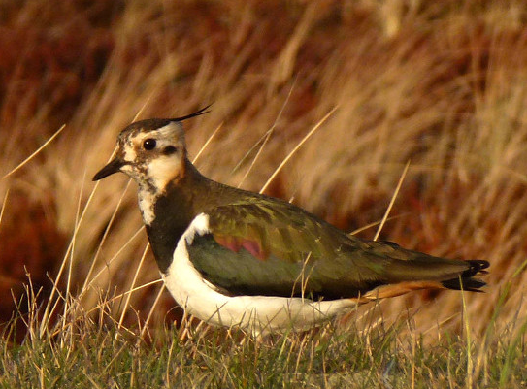

### Żuraw

### Jednym z pierwszych zwiastunów wiosny jest [żuraw](https://www.ekologia.pl/srodowisko/przyroda/zuraw-opis-wystepowanie-i-zdjecia-ptak-zuraw-ciekawostki,22631.html). Ptak ten wraca do Polski na przełomie lutego i marca. Również w maju może się zdarzyć, że usłyszymy nad głowami donośny gardłowy głos zwany klangorem i zobaczymy przelatujący klucz żurawi. Żuraw to najokazalszy i największy z naszych ptaków.

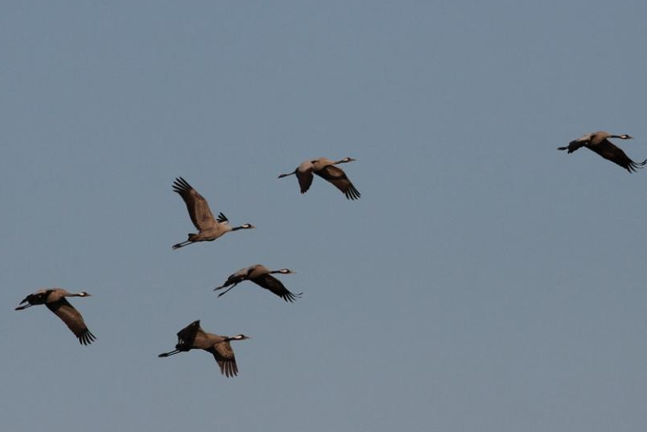

**Jerzyk**

Przylot [jerzyka](https://www.ekologia.pl/srodowisko/przyroda/jerzyk-opis-wystepowanie-i-zdjecia-ptak-jerzyk-ciekawostki,20370.html) – na przełomie [kwietnia](https://www.ekologia.pl/pogoda/polska/mazowieckie/warszawa/archiwum,kwiecien) i [maja](https://www.ekologia.pl/pogoda/polska/mazowieckie/warszawa/archiwum,maj) – to znak, że już wiosna w pełni. Sylwetka tego ptaka przypomina jaskółkę, ale bliżej mu do [kolibra](https://www.ekologia.pl/wiedza/zwierzeta/koliberek-hawanski). Dawniej jerzyki gniazdowały w [skałach](https://www.ekologia.pl/wiedza/slowniki/leksykon-ekologii-i-ochrony-srodowiska/skala) i w [lasach](https://www.ekologia.pl/wiedza/slowniki/leksykon-ekologii-i-ochrony-srodowiska/las). Wraz z rozwojem miast [człowiek](https://www.ekologia.pl/wiedza/slowniki/leksykon-ekologii-i-ochrony-srodowiska/czlowiek) stworzył tym ptakom dogodne warunki lokalowe,

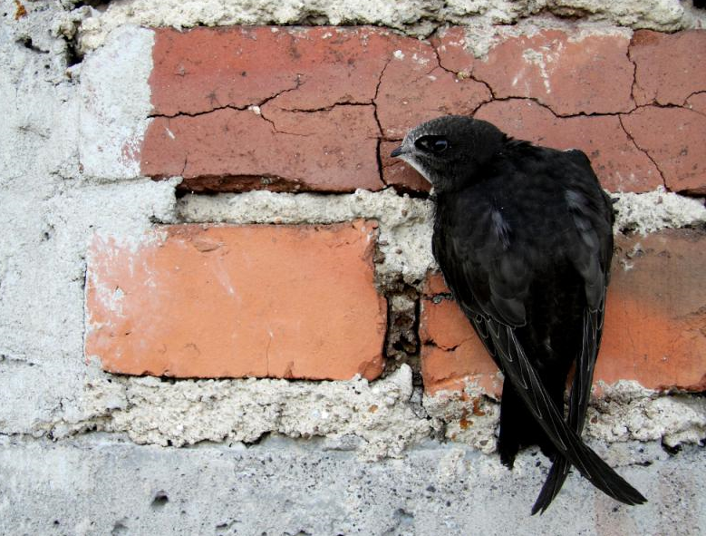

**Wiem, że większość przedstawionych wyżej ptaków miałeś/aś okazję zobaczyć.**

**3.W naszych ćwiczeniach na str. 55, mamy zagubionego bociana. Pomóż mu pozbierać wszystkie chmury aby dotarł do wiosennego słoneczka. Postaraj się nie dotykać ścian labiryntu. Wykonaj także ćw.1 ze str.52-53.**

**4. Jeśli to możliwe wydrukuj kartę pracy i pokoloruj bociana według kodu.**

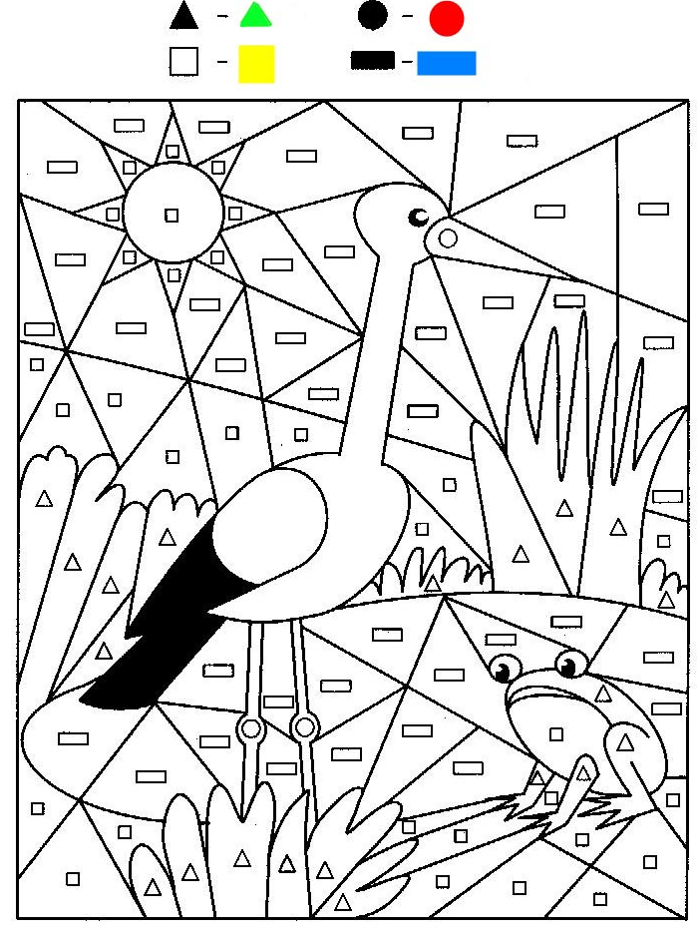

**5.W miarę swoich możliwości przeczytaj obrazkowe opowiadanie.**

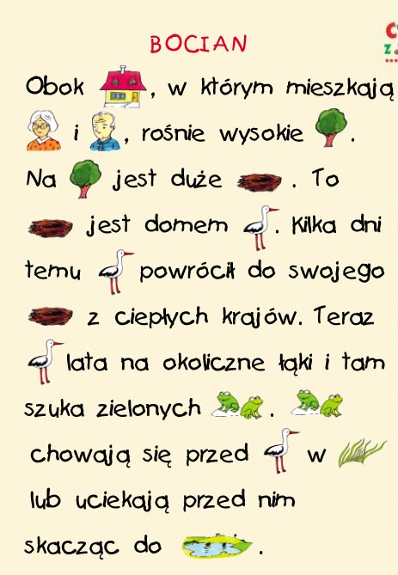

**Dziękuję Rodzicom za pomoc☺**